附件:2：
网上报名方法
- 系统进入：

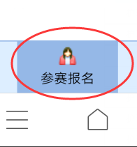

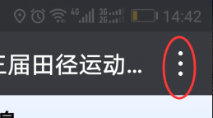
- 手机报名：QQ或浏览器扫描二维码（如微信扫描需两次点击“访问原网址”出现“欢迎…”再点击右上角[…]选择“在浏览器中打开” ）选择参赛报名

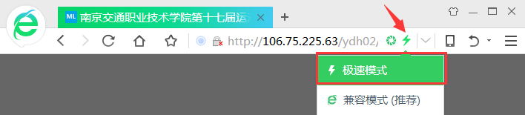
- 电脑报名：链接http://106.75.225.63/ydh02/并选择极速模式：
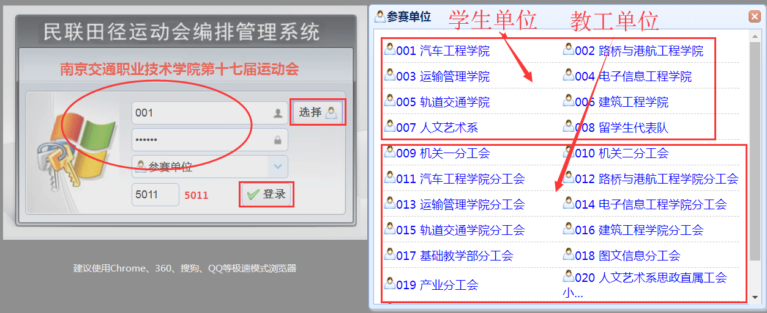

用户名：点击“选择”按钮选择单位，教工选择后面有“分工会”单位
密 码：123456（初始密码）
角 色：参赛单位

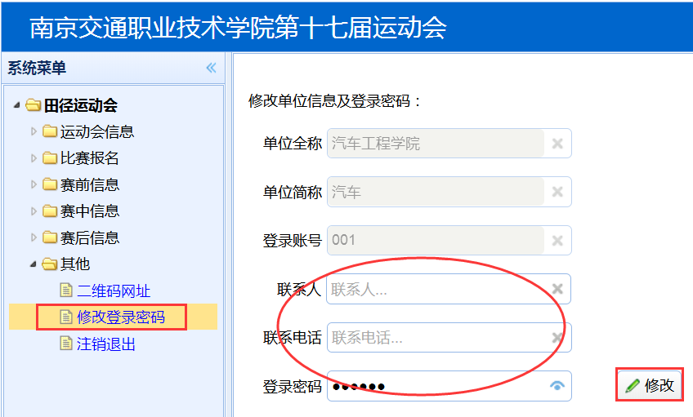
- 修改密码：

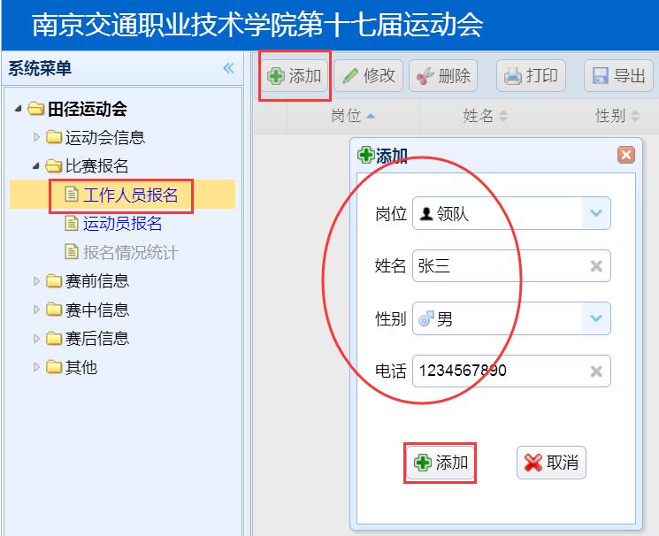
- 工作人员报名：领队-学工副书记（学生组）；教练-系学生会体育部长

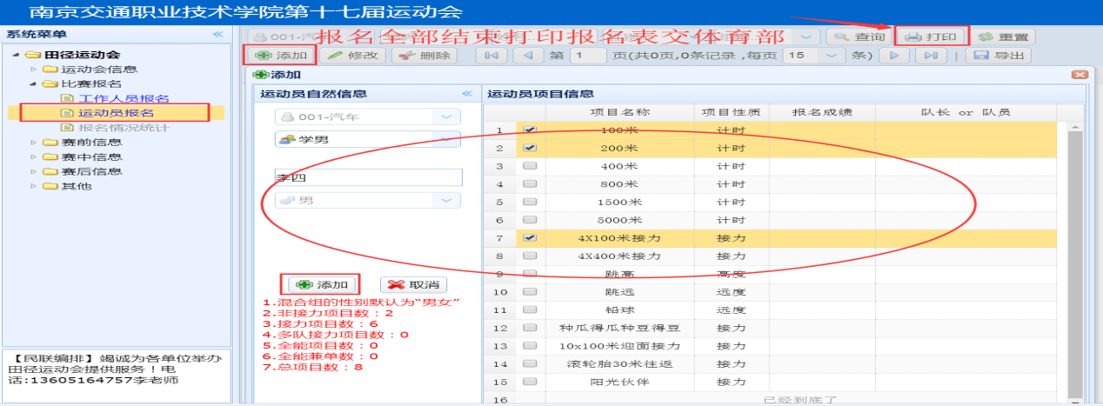
- 运动员报名及打印报名结果: 集体项目，至少一人勾选拟参赛项目。教工男女混合项目只需在男子或女子组由1人报名表明参赛即可。报名全部结束打印报名结果盖公章送体育部

- 问题咨询：
在使用过程中，如有问题请加QQ：19955919 或者加入群535622213。联系电话： 18168086286樊东声
体育部
2018/10/10

